R E V E R S

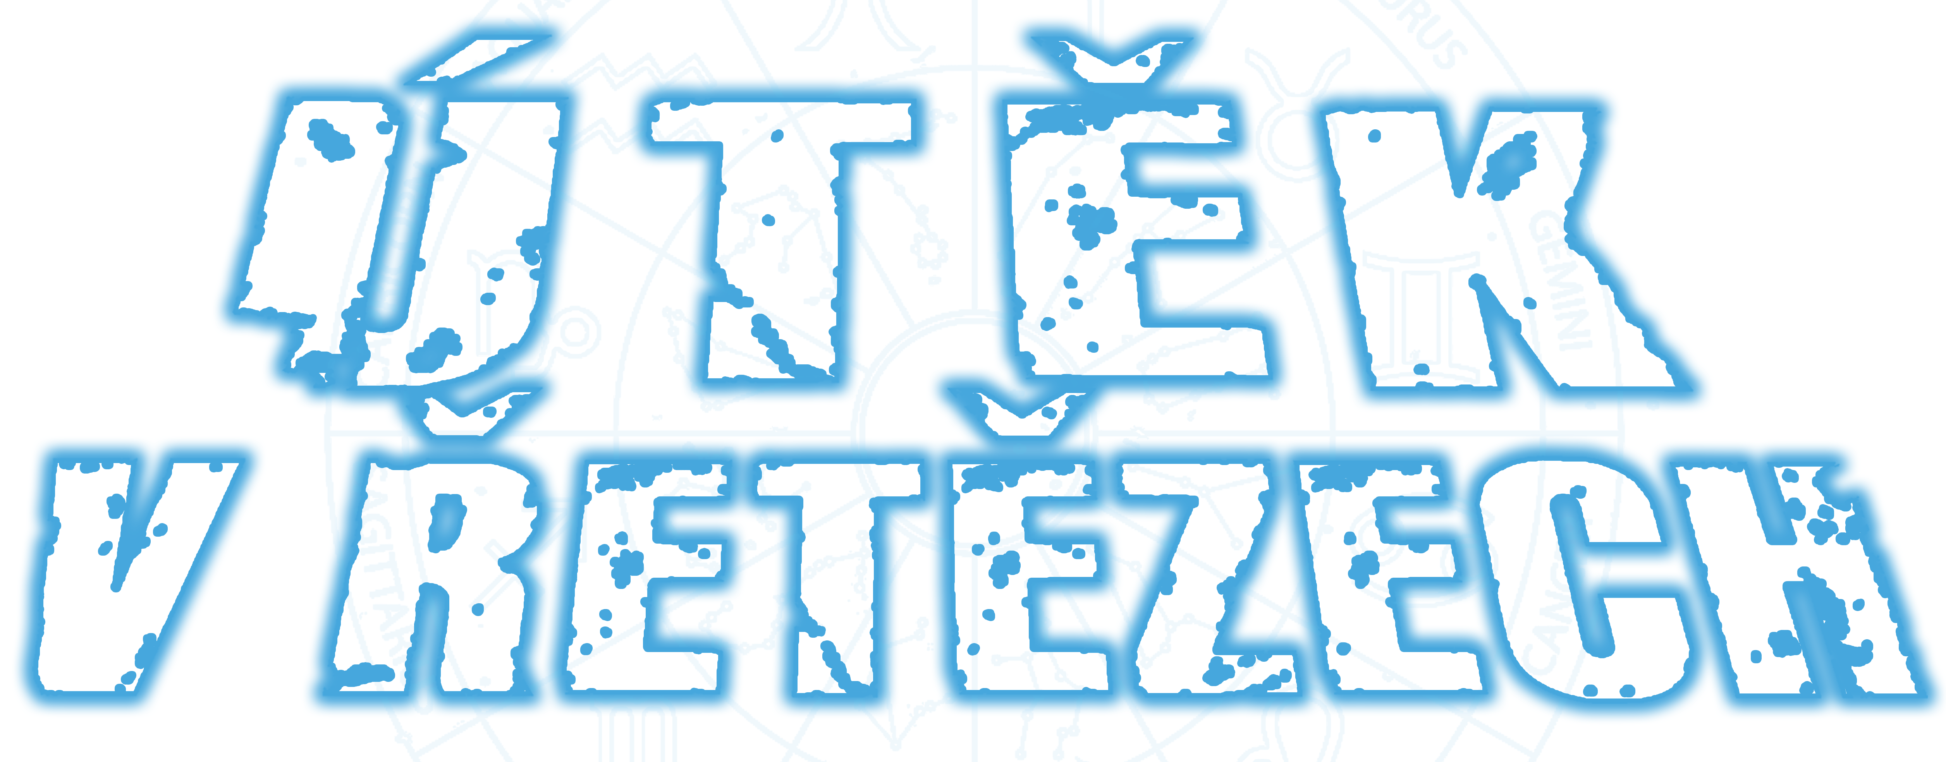

Níže podepsaní soutěžící souhlasí, že jsou plně seznámeni s podmínkami soutěže a že v případě jakéhokoliv zranění nebudou požadovat po organizátorech soutěže žádnou náhradu a tímto absolvují tuto soutěž na vlastní zodpovědnost. Tuto skutečnost potvrzuje zákonný zástupce nezletilého soutěžícího.

1. soutěžící

Jméno a příjmení soutěžícího: .................................

Číslo OP soutěžícího: .................................

Podpis soutěžícího: .................................

Jméno a příjmení zákonného zástupce: .................................

Číslo OP zákonného zástupce: .................................

Podpis zákonného zástupce: .................................

2. soutěžící

Jméno a příjmení soutěžícího: .................................

Číslo OP soutěžícího: .................................

Podpis soutěžícího: .................................

Jméno a příjmení zákonného zástupce: .................................

Číslo OP zákonného zástupce: .................................

Podpis zákonného zástupce: .................................

V Havířově dne ....... 2020

